《港航机械CAD与应用》教学资源开发
1、项目背景
为进一步深化专业教学改革，以服务为宗旨，已就业为导向，建设上海市改革发展特色专业要求，开发港航机械CAD与应用中的一些常用课程资源及微课制作。

2、期望目标与主要任务
期望目标：开发适合于职业学校港航机械CAD与应用课程资源，以直观、动画、实操拍摄等的方式提升教学有效性，提升学生和教师的自主学习和自我评估能力。
主要内容：
（1）、完成专业课程学资源，主要包括：
机械制图基础动画资源：
序号 | 资源名称 | 资源类型
1 | 三视图的对应规律 | flash动画
2 | 三视图及其形成 | flash动画
3 | 三视图的对应规律（空间） | flash动画
4 | 三视图的对应规律（零件） | flash动画
6 | 投影 | flash动画
7 | 投影图形成的过程 | flash动画
机械绘图微课资源：
课程名称 | 资源名称 | 数量（个） | 表现形式 | 微课时长
港航机械CAD与应用 | CAD软件介绍及基本操作 | 1 | 包括但不限于真人出镜拍摄、多媒体软件制作、动画制作、混合方式制作类型，以校方实际要求为准。具体说明见“（3）微课程表现形式详细说明  ” | 原则上每个微课教学视频制作后成片5-10分钟，实际视频时长以完成拍摄制作后为准。
 | 绘图与编辑实操 | 1
 | 螺栓制图 | 1
 | 棘轮画法 | 1
 | 吊钩画法 | 1
 | 螺母螺栓图块 | 1
 | 尺寸标注 | 1
 | 图纸表格设计 | 1
 | 图纸空间多视窗出图 | 1
 | 图纸空间与打印输出 | 1
 | 综合应用 | 1
 | 集装箱吊具绘图 | 1

（2）．资源表现形式
- 基础教学
采用图、文、影、音、3D等多媒体形式对电气零件的功用、类型、结构、原理等知识进行生动展示、深入解析，并提供交互式操作，帮助学生对抽象、难懂的知识点理解、记忆。
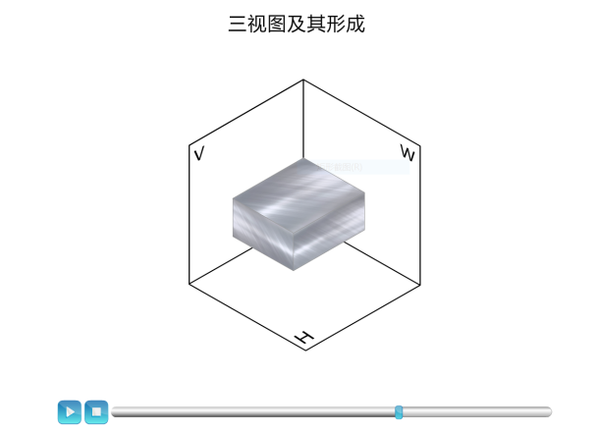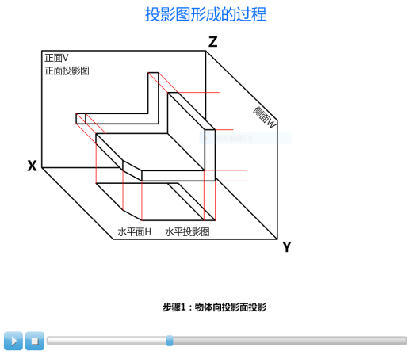
- 微课程制作
1)、含12个微课程拍摄，课程含拍摄、制作、运行服务。
2)、投标人必须严格按照国际课程拍摄标准及流程制作。
3)、由微课制作经验丰富的团队承担。团队成员包括项目经理、编导、摄像、后期制作若干人员。项目经理必须充分理解微课制作和运营特点，成员组成要求稳定。
4)、项目经理能够参与到课程规划和设计中，必须在拍摄之前与教学团队就微课脚本提案做充分沟通，能够为主讲教师脚本设计提供优质的展现形式，协助教师梳理知识点、收集整理相关资料。
5)、制作团队完整负责微课课程拍摄以及后期制作（剪辑、修改、特效、包装、动画制作、录音合成、字幕），直至主讲教师审核通过。
6)、制作规范要求：实现双机位或三机位拍摄。拍摄设备必须具有专业高清摄像机、影视剧拍摄相机、单反镜头、专业级摄像用灯和音频采集设备。视频制作后能够提供各种视频格式（高清、标清）。
7)、录制要求：录制每门课程均采用多机位（专业高清摄像机）拍摄,所用摄像机分辨率1920X1080，录制视频宽高比16:9，视频帧率为25帧/秒。
8)、片头与片尾，片头不超过10秒，包括：学校LOGO、课程名称、主讲教师姓名、专业技术职务、单位等信息。
9)、配备专业的人员，使用专业软件制作同步srt唱词。
10)、配备专业的人员，Edius软件进行制作微课开发：按照学校要求，对每一个微课程进行格式转换，参数设置，课程交付。

（3）. 微课程表现形式详细说明
1、虚拟仿真动画型
虚拟仿真动画型分为二维、三维两种类型。它通过对教学内容进行设计，利用动画制作工具将音乐、声效、图片以富有新意的界面融合在一起，适合用来表现理论知识点，更好的提高学生的注意力及学习兴趣。
2、教师出境真实场景拍摄型
通过拍摄教师在真实工作场景下，结合屏幕演示、板书、教学及实训用具等活动完成的课堂教学，并经过后期制作所形成的微课程类型。此类微课程中教师会全景出现并贯穿始终，教师是整个视频的主角。
3、PPT演示加真人拍摄型
采用高清摄像机，拍摄教师在触摸一体机的专用教室里演示PPT进行授课的过程，并经过后期视频处理，最终形成的微课程类型。
4、电脑屏幕录制型
利用录屏软件录制电脑桌面播放的教学PPT课件以及需要演示的操作过程，教师可边讲解边演示，配备麦克风即可同步录制声音和视频内容，后期再通过视频编辑软件进行优化处理。
5、数字故事型
数字故事型微课程就是以数字故事视频发布而产生的课程。数字故事是指把讲故事的艺术与多媒体元素（文字、图像、声音、动画）结合，形成的可视化故事的方式。
6、手写板录制型
手写板录制型是由教师通过手写板和画图工具对教学过程进行讲解演示，并使用屏幕录像软件录制而成的。

二、供应商的资格条件及要求：
1、为提高本专业课程的专业技术水平，展现新的教学理念及新技术的应用，提高本专业的教学技术含量及在高校同类专业权威性，供应商必须有较强的企业实力、工程案例、技术水平等，以保证课件制作质量；
2、供应商具有独立承担民事责任的能力；
3、供应商具有良好的商业信誉和健全的财务会计制度；
4、供应商具有履行合同所必须的设备专业技术能力；
5、供应商具有制作过类似课程的经验及案例；
6、供应商要懂教学，具备课程设计的能力，辅助老师进行课程教学设计，课件设计；课程制作完毕后辅助教学运行并且出具相关的课程测评报告；

三、备注
1、质保期：3年。质保期自提供服务完毕且验收合格之日起算。
2、负责免费对招标人技术人员提供具有针对性的系统培训，使操作人员对系统能熟练操作。
3、为保证录像的先进性和质量，拍摄的生产工艺、场地、生产厂家等由招标人指定，中标方负责与生产工艺、场地、生产厂家协商拍摄。
4、课程录像视频内容：包含视频资料的项目策划、前期拍摄、同期录音、后期编辑与音乐、音效、字幕的编辑合成。要求达到既形象直观又浑然天成的专业水平。
5、所有项目要求以招标人要求为准，软件和录像必须以招标人标示为主。
6、多媒体软件要求，图文并茂，设计精美；具有演示功能的创新设计；达到功能性、实操性、艺术性的完美统一。品质与品味应达到招标人的验收标准。
7、课程内容，必须按照招标单位人才培养方案的要求，结合招标单位现有的教学设备等条件，中标人对招标的每一门课程进行策划与包装，个性化指导教师对每门课进行课程建设、整体设计和单元设计，满足招标单位教学要求。
8、所有涉及时间均为编辑后实际时间，每一段片头片均要含有招标单位logo等信息，中标单位负责整体项目资料的搜集与整理。
- 商务要求
  - 交付使用时间地点要求：
  - 交货时间：自合同签订后2周内完成。
  - 交货地点：用户单位指定地点。
2、项目预算
本项目的预算为人民币19.9万元。
3、付款方式：
- 合同款包含项目实施过程的所有含税费用。
- 全部产品验收合格后15个工作日内支付合同总价的100%。

4、其它
本项目建设的内容（包括讲义、多媒体课件、动画、三维模型、视频、图片、文字资料等）所有权及相应权益归属采购方。未经采购方许可，服务提供商不得以任何形式侵犯其所有权，否则，采购方有权依法追究其法律责任，并要求服务提供商赔偿因此造成的采购方损失（包括但不限于物质损失、名誉损失）。

